Todo el mundo tiene que entender que esto es para pasar el rato y que cada cual tiene su vida y sus cosas, por eso del respeto etc etc , pero también tiene que entender que esto va a ir despacio, no quiero que esto sea una obligación para nadie y quiero que todo el mundo llegue al final, o al menos la mayoría, por eso la fase de torneo no será hasta pasado el día 8 de septiembre (o más). Si alguien se quiere rushear el juego que lo haga, pero tiene que entender que hay gente que juega menos o que tiene menos tiempo.

¿Qué es un randomlocke?

Un juego de pokemon modificado para que aparezca todo de forma aleatoria, ya sean pokemons salvajes o de entrenadores, objetos, Mt´s e incluso los propios ataques de los pokemons. Esto último quiere decir que en vez de que un charmander aprenda ascuas, puede aprender en su lugar pistola agua.  
  
El modo locke básicamente es un desafio autoimpuesto para subir la dificultad a los juegos de pokemon y aquí es cuando entran nuestras normas, que podrán ser modificadas si alguien ofrece mejores ideas.

**NORMAS**

* Estas normas solo se aplican hasta pasada la primera liga pokemon, quien quiera seguir que juegue como quiera. Quien lo haga tendrá que dejar constancia de lo que tiene hasta ese momento. (hay excepciones en esta norma que ya veremos cuando lleguemos a la liga, más que nada porque creo que hay rutas que no son accesibles hasta que no se pasa la liga).
* Conseguirás tu inicial entre 3 opciones totalmente aleatorias (en principio solo   
  primeras evoluciones).
* Cada jugador tendrá una aleatoriedad en su juego diferente a la de los demás.
* Solo se capturará el primer pokemon que aparezca de cada ruta, pueblo o cueva, si huyes, lo matas o se escapa, perderás esa captura, salvo que antes de iniciar el combate digas que no quieres capturar, pero tendrás que dejarlo claro.
* Si un pokemon es debilitado se considerará que ha muerto y no podrá ser jugado salvo que se le reviva con mecánicas que describo a continuación.
* Podrás revivir a un pokemon cuando consigas pasar los siguientes gimnasios: segundo, cuarto, sexto y octavo.
* Podrás revivir a un pokemon cuando consigas derrotar al cuarto alto mando, pero solo de los 6 pokemons que lleves en tu paso por la liga pokemon.
* Podrás revivir a un pokemon cuando consigas derrotar al campeón de la liga pokemon.
* El revivir no es acumulable, deberá de ser usado lo antes posible ya que solo se podrá utilizar sobre los pokemons muertos en ese momento de la aventura. Podrá ser cambiado por otra captura en la ruta que tu elijas de las que hayas pasado hasta ese momento (no puede ser guardado para una ruta posterior).
* Existe mecánica de repesca (En caso de perder todos tus pokemons se podrán conseguir otros nuevos. La cantidad de pokemons nuevos dependerá de tu avance en la historia).
* ~~Los pokemons de cuarta generación no son jugables, salvo las evoluciones integradas en esta generación de generaciones anteriores (magmortar, electivire, dusknoir, etc).~~ ANULADA
* Los pokemons que evolucionan por intercambios ahora evolucionan por nivel.
* No se pueden usar objetos curativos en combates, salvo en combates importantes (lideres de gimnasio, alto mando, campeón, rival, etc) pero solo cuando el rival lo haya utilizado. Se usará un objeto del mismo calibre que uso el rival (es decir, si utiliza una superpocion, tú no puedes usar una hiperpoción). En la liga pokemon se permitirá usar restauratodos independientemente del objeto que use el rival.
* Si se puede usar objetos que potencien estadísticas de tus pokemons.
* Se pueden cultivar bayas, pero solo se podrá usar 1 de cada tipo a la vez.
* Se puede capturar un pokemon para Mo´s en cualquier momento, pero este no podrá entrar en combate. Es decir, si tú no tienes ningún pokemon para esta función puedes capturar a uno cualquiera para este uso y nada más. Si tu pokemon de Mo´s es uno de tus capturas si podrá ser un pokemon jugable y en caso de que muera podrá seguir en el equipo como pokemon de Mo´s pero no podrá entrar en combate.
* Biduf (no su evolución) es capturable siempre que aparezca y jugable.
* (new) Los pokemon de evento son pokemon capturables y jugables. (ejemplo el huevo que te dan, gyarados rojo, sudoowudo, legendarios, electrodes). Los que encuentres en la aventura también serán pokemons jugables.
* Se permite usar objetos fuera de combate.
* ~~No se pueden comprar objetos curativos, salvo para enfrentarte al alto mando.~~ Si se podrán comprar objetos curativos, que tendréis que administrar para pasar la aventura, para ello se os han dado unas pepitas.
* No se pueden vender caramelos raros salvo para comprar los objetos curativos PARA LA LIGA POKEMON.
* Es recomendable poner motes a tus pokemon, pero si no tienes alma no soy yo nadie para decirte nada.
* El envenenamiento fuera de combate no produce muerte.
* Las Mt´s comprables serán ilimitadas. Las obtenibles intentare que lo sean, pero no prometo nada. (esto es más enfocado al competitivo).
* ~~En el leveo contra pokemons salvajes no afecta la mecánica de muerte, para que este tedioso proceso no sea aún más tedioso (se intentara dar caramelos raros).~~ ANULADA
* Tirar del cable en un combate que va mal funcionara de la siguiente forma: si tú ya has perdido un pokemon en ese momento se considerara muerto al final del combate y se añadirán nuevos muertos si esto llego a ocurrir en el combate.
* No se puede hacer nada contra la perdida de progreso, tratad de guardar con normalidad. En caso de que suceda se permitirá volver a la situación más parecida posible sin que las normas afecten.
* Los pokemon que por sus mecánicas sean injustos podrán ser baneables.
* ( new) Hay limite de nivel, no se podrá ser mas nivel que el siguiente líder de gimnasio o alto mando (en la liga pokemon se intentara dar caramelos raros). Si el pokemon pasa el nivel, no será jugable hasta que rompas esa barrera de nivel. Si el pokemon sube de nivel en el mismo combate, no pasa nada.
* ( new) Puedes saltar una captura de ruta e intentarlo de nuevo si el pokemon que te apareció es uno de la misma línea evolutiva ya capturado. Ejemplo: capturas un caterpie y en la siguiente ruta te aparece un metapod, puedes huir e intentar otra captura de ruta ya que metapod es línea evolutiva de caterpie.
* (new) En relación con la norma anterior, si tu caterpie murió y te aparece otro caterpie puedes decidir entre huir y buscar otra captura o volver a capturarlo, siendo asi captura de ruta.
* (new) Si aparece un pokemon shiny se podrá capturar y jugar aunque hayas capturado ya en esa ruta.
* (new) No se permite la crianza
* (new) Tu pokemon inicial no morirá hasta llegar a la posibilidad de capturar (hay un momento en el inicio del juego que no puedes capturar nada, por lo que después del primer intento de captura tu pokemon inicial ya podrá morir).

**NORMAS ANTITRAMPAS (si alguien se le ocurre mejores ideas que lo diga <3).**

* Para evitar las trampas y conseguir que todos sigan las normas he considerado que lo mejor es estar jugando el juego mientras compartes pantalla en discord con al menos 1 personas más.
* Antes de entrar en combate con tu correspondiente pokemon de ruta tendrás que avisar de que vas a realizar esta acción para que otros lo vean.
* Después de cada captura tendrás que hacer una captura de pantalla a una ventana que ya os diré y pasármela por privado al discord junto al nombre de 2 testigos. (también sirve una foto con el móvil y al whatsapp).

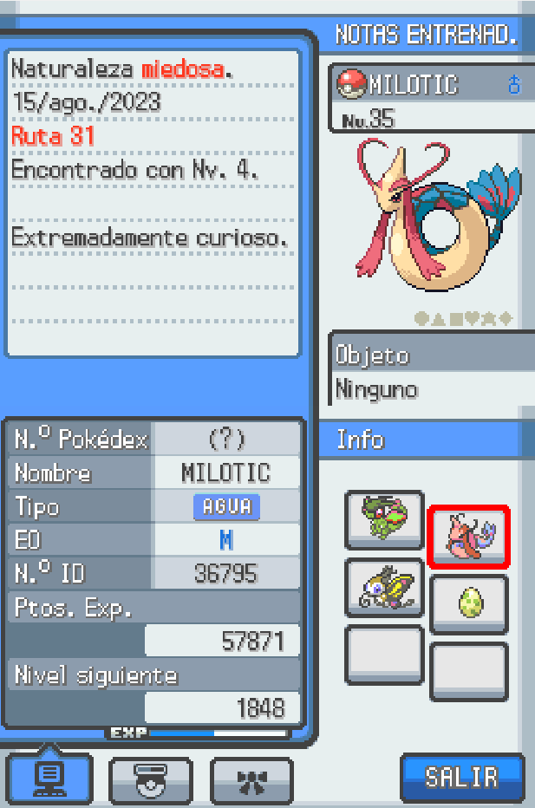

* Estaría bien avisar sobre tus muertos y resurrecciones (me mandas privado).

**NORMAS COMPETITIVO**

La idea de este competitivo es que los que saben de pokemon no tengan una excesiva ventaja sobre los que no saben, es decir, al ser todos los ataques aleatorios en el juego, trasladar eso al competitivo para que todo sea menos predecible. Vamos igual que en la twitch cup 2

* Será en la página pokemon showdown a no ser que se consiga hacer en el emulador.
* Cada combate será aleatorio, nadie va a saber contra quien combate hasta que se termine el resto de combates.
* Los combates son al mejor de 3.
* Los equipos se compondrán de 8 pokemons jugables.
* Cada jugador dispone de 1 baneo por cada ronda que funcionará de la siguiente forma:  
  1º combate: jugador A banea charmander, jugador B banea bulbasaur . Gana jugador A

2º combate: al haber ganado jugador A no puede volver a repetir baneo, por lo que banea a ratata, jugador B vuelve a banear bulbasaur. Gana jugador B.

3º combate: jugador A puede volver a banear a charmander y jugador B tendrá que banear a otro pokemon.  
Nota: banear significa bloquear, anular esa elección.

* Los combates son uno contra uno, si quereis puede haber dos contra dos.
* Los equipos se publicarán todos a la vez para crear estrategias (si quereis esto se puede quitar)
* Se puede practicar unos con otros antes de que empiece el torneo por probar los equipos y tal.
* No es necesario tener un objeto en el juego para poder equiparlo en el competitivo.
* Estoy pensando en que ataques como protección, tóxico y otros muy usados en este tipo de situaciones puedan ser aprendidos siempre que el pokemon pueda aprenderlos. (más adelante saldrá una lista de los ataques que podrán ser aprendidos, se puede aportar ideas)
* (modificada) Se pondran los iv y ev como quiera cada jugador, debido al desbalanceo que puede haber y el excesivo farmeo para los dos pokemon de reserva ( ya que en competitivo los equipos son de 8). Además de que es mucho más sencillo y justo para todos
* Se intentará dar de forma gratuita calcio hierro etc etc antes del competitivo.
* Creo que ya hay normas en el competitivo, posiblemente sean aplicables aquí , pero no se cuales son. ( creo que había algo de que solo se puede dormir a 1 pokemon a la vez y cosas de esas).
* Solo se podrá usar a un legendario , siempre que todo el mundo le haya aparecido al menos uno.
* Solo se podrá utilizar 1 mega evolución, si coincide con el legendario gastas los 2 en uno

***NUEVAS NORMAS***

* Los pokemons con INDEFENSO no podrán utilizar movimientos de 1 hit k.o. , pero podrá utilizarse sin dichos ataques.
* No hay reset si te equivocas al entrar en un combate, mala suerte.
* Solo se podrá utilizar 1 mega evolución, si coincide con el legendario gastas los 2 en uno
* ~~No se pueden comprar objetos curativos, salvo para enfrentarte al alto mando.~~ Si se podrán comprar objetos curativos, que tendréis que administrar para pasar la aventura, para ello se os han dado unas pepitas.
* ~~Los pokemons de cuarta generación no son jugables, salvo las evoluciones integradas en esta generación de generaciones anteriores (magmortar, electivire, dusknoir, etc).~~ ANULADA
* ~~En el leveo contra pokemons salvajes no afecta la mecánica de muerte, para que este tedioso proceso no sea aún más tedioso (se intentara dar caramelos raros).~~ ANULADA